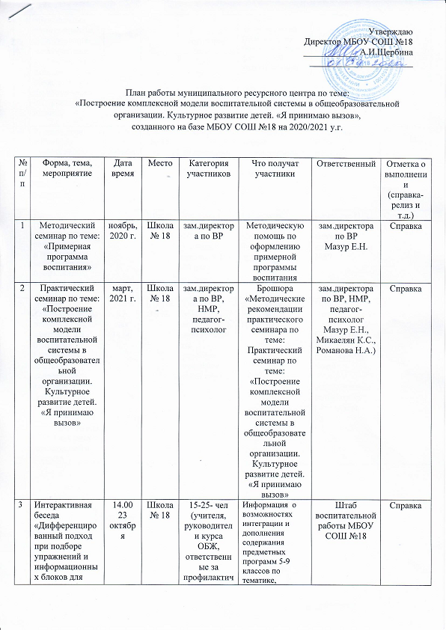
 | обучающихся разных классов, учитывающий их возрастные особенности и познавательные возможности в изучении курса «Я принимаю вызов!» |  |  | ескую работу по антинарко, специалисты ШВР) | связанной с профилактикой ПАВ, в курсах биологии, основ физической культуры, ОБЖ
4 | Ролевая игра  « Влияние сверстников: способы отстаивания собственной позиции»  Открытый урок | 14.00  17 декабря | Школа № 18 | 8В -31чел  Приглашенные педагоги-  5-8 чел. | Получение знаний формирования когнитивных компонентов | Романова Н.А.,  педагог-психолог | Справка
5 | Практикум (тренинг) «Технологии сотрудничества и позитивного мышления как профилактика конфликтов» | 14.00  25  марта | Школа № 18 | Учащиеся школы №18 10 чел, учащиеся школы №17- 10 чел. | Рефлексия коммуникативных универсальных действия | Романова Н.А.,  педагог-психолог.  педагог школы №17 | Справка-релиз
6 | Диспут «Здоровый образ жизни» я вчера, я сегодня, я в будущем»  Создание выставки коллективных творческих работ (группа делится на 3-4-полдгруппы) «Я принимаю вызов : ПАВ как риск для здоровья и успеха» | 14.00  13  мая  14.00 | Школа № 18 | Учащиеся МБОУ СОШ №18 -15 чел, приглашенные участники учащиеся школ города | рефлексия  Дипломы и грамоты | Штаб воспитательной работы МБОУ СОШ №18,  УВР приглашенных школ  ( ответственные за работу по антинарко) | Сравка-отзыв

